**سری ششم تکالیف درس طراحی اجزا 1، استاد درس: دکتر طاهری، حل تمرین: مهندس سلطانی**

تاریخ تحویل: حداکثر 8/11/98

**1)** شفت نشان داده شده از فولاد سرکشیده شده AISI 1018 است و برای طراحی مسئله 72 فصل 3 بکار میرود. چرخ دنده ها با تکیه بر شانه ها توسط پیج هایی که در توپی آن ها تعبیه شده است بر روی شفت سوار می شوند. مراکز موثر چرخ دنده ها برای انتقال نیرو در شکل مشخص شده است. شیار های خار توسط مته های استاندارد بر روی شفت تراشیده شده اند. یاتاقان ها به روش انطباق فشاری در تماس با شانه ها نصب می شوند. کمترین ضریب اطمینان خستگی را تعیین کنید. (تمامی ابعاد به اینچ می باشند)

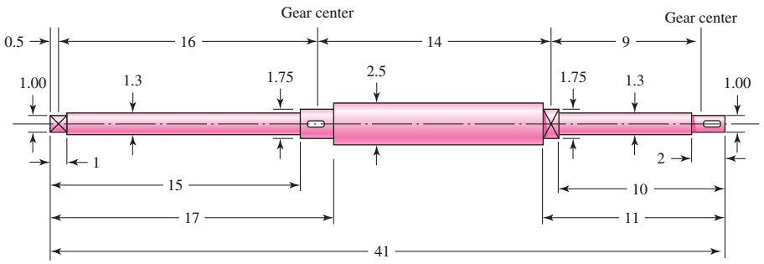

**2)** شفت نشان داده شده از فولاد سرکشیده شده AISI 1018 است و برای طراحی مسئله 72 فصل 3 بکار میرود. چرخ دنده ها با تکیه بر شانه ها توسط پیج هایی که در توپی آن ها تعبیه شده است بر روی شفت سوار می شوند. مراکز موثر چرخ دنده ها برای انتقال نیرو در شکل مشخص شده است. شیار های خار توسط مته های استاندارد بر روی شفت تراشیده شده اند. یاتاقان ها به روش انطباق فشاری در تماس با شانه ها نصب می شوند. کمترین ضریب اطمینان خستگی را تعیین کنید. (تمامی ابعاد به میلی متر می باشند)

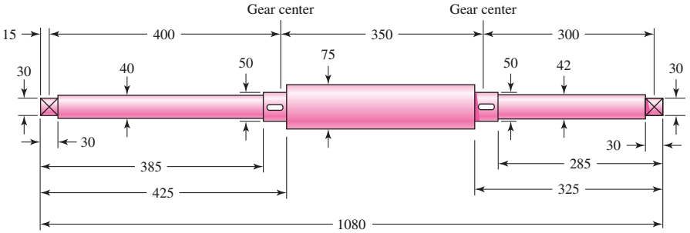

**3)** یک بار عرضی 7 kN و یک گشتاور پیچشی 107 N.m به شافتی که طرح کلی آن در شکل زیر نشان داده شده است، وارد می شود. چنانچه این شفت از فولاد سرد کشیده AISI 1020 ساخته شده باشد، استحکام و تغییر شکل آن را تحت بار های وارد به آن محاسبه کنید. اگر بیشترین شیب مجاز در یاتاقان ها 0.001 rad و در محل درگیری چرخ دنده ها 0.0005 radباشد، ضریب اطمینان شفت در مقابل تغییر شکل های مخرب را تعیین کنید. در این حالت ضریب اطمینان در مقابل شکست خستگی چه خواهد بود؟ چنانچه طراحی شفت غیر قابل قبول باشد، چه پیشنهادی برای اصلاح در نظر دارید. (تمامی ابعاد به اینچ می باشند)

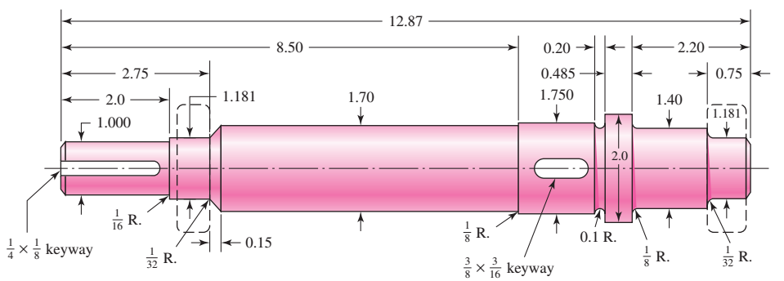

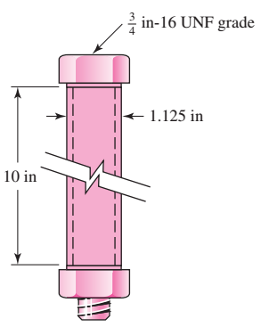**4)** یک پیچ ¾ in-16 UNF شماره SAE5 را درون لوله ای به قطر داخلی ¾ in و طول 10 in به کمک یک مهره تا حد سفت شدن می پیچانیم. سپس مهره را 1/3 دور دیگر می چرخانیم. قطر خارجی لوله برابر با قطر سطح واشر خور پیچ است، یعنی:

قطر خارجی = dw = 1.5 d = 1.5(0.75) = 1.125 in

* سفتی پیچ، سفتی لوله و ثابت اتصال C را تعیین کنید.
* هنگامی که مهره 1/3 دور چرخانده می شود، کشش اولیه Fi در پیچ چقدر است.

**5)** با تعمیم مسئله قبل معادله زیر را برای تعداد دور لازم برای سفت کردن مهره بدست آورید:

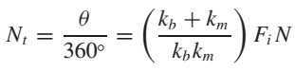

که Nt = تعداد دور چرخش مهره پس از سفت کردن آن با دست

θ = چرخش مهره بر حسب درجه

N = تعداد رزوه ها بر اینچ

Fi = پیش بار اولیه

kb , km = ضرایب فنریت پیچ و عضو ها

با استفاده از این معادله، رابطه بین گشتاور سفت کردن T و تعداد دور های مهره Nt را پیدا کنید.

**6)** بر روي يك پيچ انتقال قدرت تك راهه به قطر 25 mm و گام 5 mm يك بار عمودي كه بيشينه مقدار آن به 5 kN مي رسد، وارد مي شود. ضريب اصطكاك در طوقه 0.06 و در دنده ها 0.09 است. قطر اصطكاكي طوقه 45 mm است. راندمان كل و گشتاور براي بالا بردن و پايين آوردن بار را محاسبه نمایید.

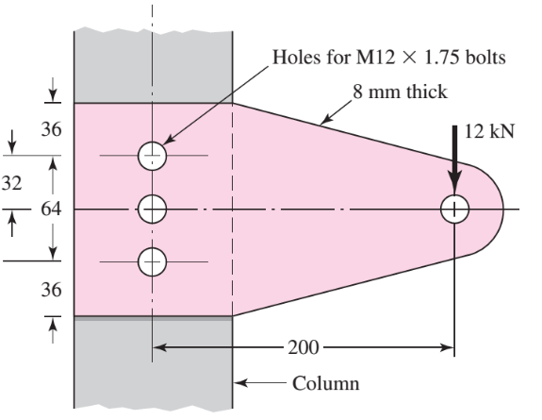**7)** یک ورق سه گوش از فولاد نورد گرم شده AISI 1020 توسط سه پیچ – مهره M 12 * 1.75 ISO 5/8 به یک ست.ن متصل شده است. ضریب اطمینان برای حالت های شکست « برش پیچ ها – تنش لهیدگی در پیچ ها – تنش لهیدگی در ورق – خمش تیر » را تعیین کنید.

.

**8)** تنش برشي مجاز براي قطعه جوشكاري شده 20 kpsi است. بار F كه موجب اين تنش در گلوگاه جوش مي شود را بدست آوريد.

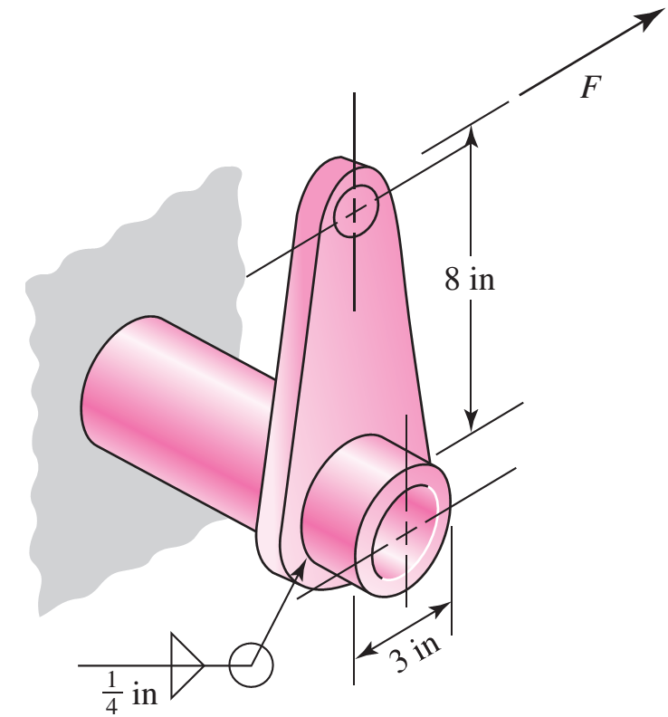

**9)** یک قاب فولادی جوشکاری شده است که بار استاتیک F= 2 kpsi به آن وارد می شود. چنانچه تنش برشی مجاز در گلوگاه جوش 18 kpsi باشد، ضریب اطمینان را بیابید.

